ĐẠI HỌC CÔNG NGHỆ TP.HCM (HUTECH)
THỰC HÀNH PHÂN TÍCH THIẾT KẾ HƯỚNG ĐỐI TƯỢNG
BÀI 7. QUẢN LÝ NHÂN SỰ
Công ty sơn Đông Á
Họ và tên: Phan Trọng Phúc MSSV: 1250080148
Lớp: ……………………… Nhóm TH: ………… Ngày: …… / …… / …………

Câu 1. Xác định các lớp, thuộc tính, phương thức và ID
Hệ thống gồm 22 lớp nghiệp vụ, được chia thành các nhóm sau:
Nhân sự và hợp đồng: NhanVien, PhongBan, ChucVu, HopDongLaoDong, HoSoBaoHiem.
Quyết định: QuyetDinh, QuyetDinhTuyenDung, QuyetDinhLuong, QuyetDinhChucVu, QuyetDinhKhenThuong, QuyetDinhKyLuat.
Phân công và chấm công: KeHoachPhanCong, ChiTietPhanCong, CaLamViec, BangChamCong, ChiTietChamCong, PhieuPhuTroi, ChiTietPhuTroi.
Lương và thu chi: BangLuong, ChiTietBangLuong, PhieuChiKhenThuong, PhieuThuNopPhat.
Thuộc tính, phương thức và ID của từng lớp được trình bày trong sơ đồ Class ở Câu 2. ID dùng để phân biệt các đối tượng; mỗi lớp được thể hiện bằng các ngăn tên lớp, thuộc tính và phương thức.

Câu 2. Class Diagram và các mối liên kết
Sơ đồ dưới đây trình bày toàn bộ 22 lớp cùng thuộc tính, phương thức, ID và các mối liên kết. Ký hiệu UML và bội số được thể hiện trên các đường nối.
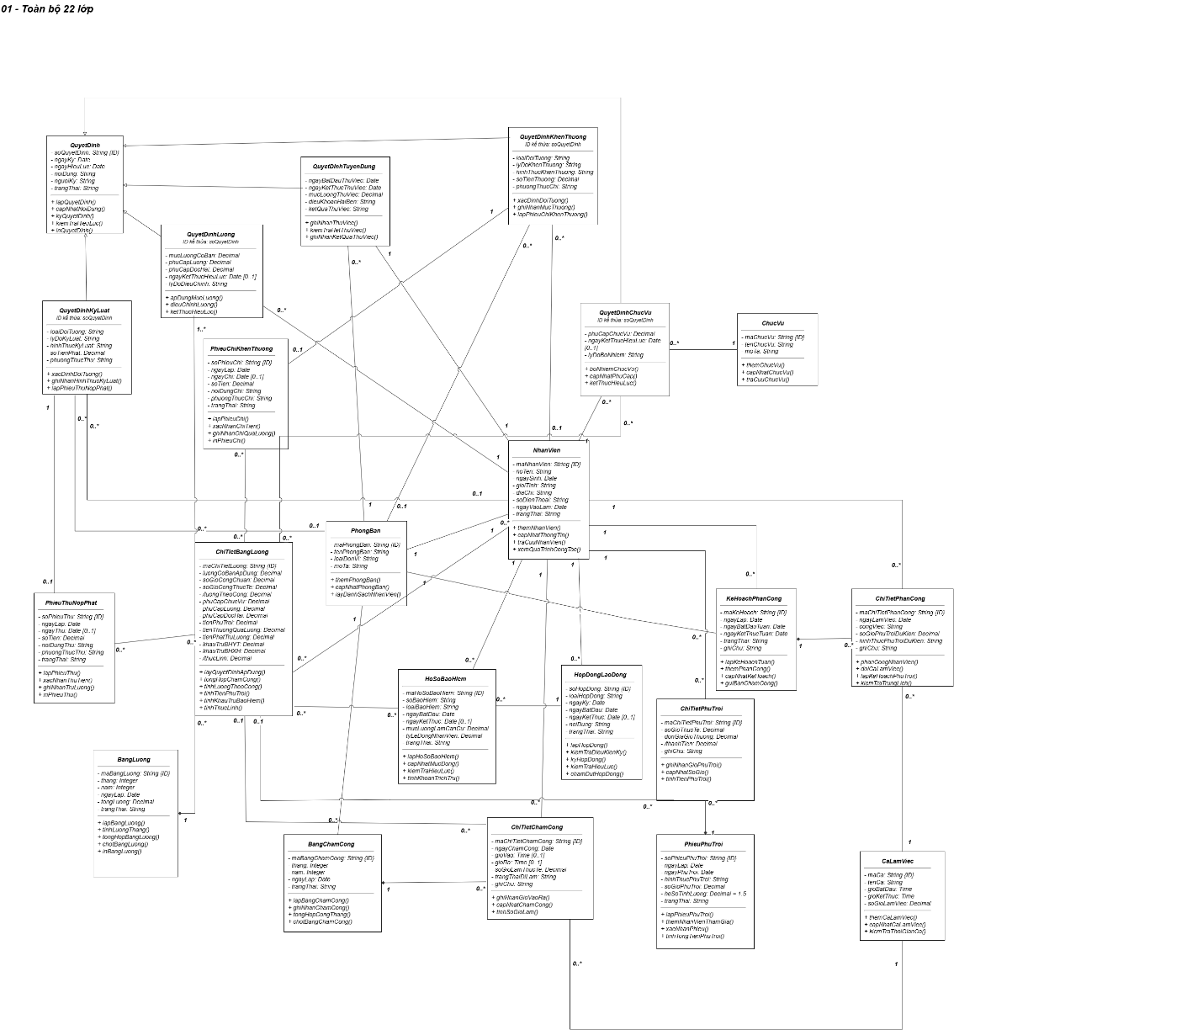

Câu 3. Actor và Use Case tổng quát
Các actor: Nhân viên nhân sự; Trưởng phòng / ban / phân xưởng; Kế toán / Thủ quỹ; Nhân viên ban chấm công; Giám đốc.
Các chức năng chính: quản lý nhân viên, phòng ban, chức vụ, tuyển dụng, hợp đồng, bảo hiểm và các quyết định; phân công ca làm việc, chấm công, phụ trội; tính lương, thu chi thưởng phạt và ký ban hành quyết định.

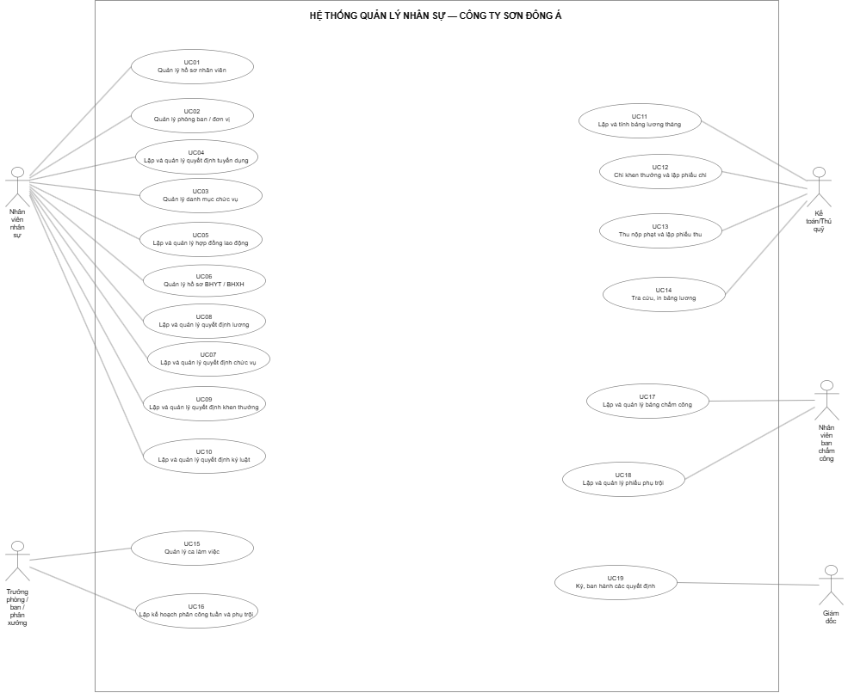

Câu 4. Use Case phân rã từ thử việc đến ký hợp đồng chính thức
Quy trình bắt đầu từ việc tiếp nhận nhân viên thử việc, lập hoặc cập nhật hồ sơ, lập quyết định tuyển dụng và ghi nhận đơn vị tiếp nhận. Sau thời gian thử việc, đơn vị đánh giá kết quả. Nhân viên đạt yêu cầu được lập và ký hợp đồng lao động dài hạn hoặc ngắn hạn.
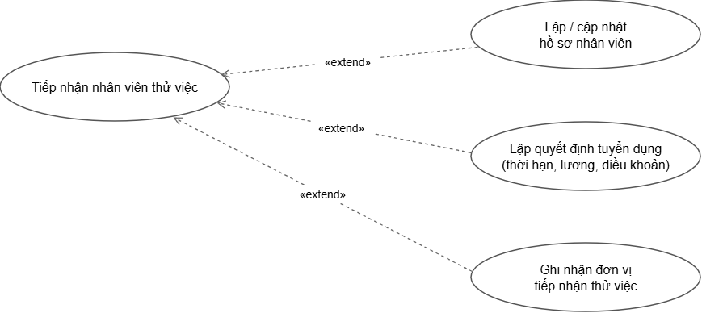
Sau khi ký hợp đồng, nhân sự hoàn thiện hồ sơ chính thức như sơ đồ ở trang tiếp theo.

Câu 4. Hoàn thiện hồ sơ nhân viên chính thức
Nhân sự lập quyết định lương với lương cơ bản và các phụ cấp áp dụng; lập quyết định chức vụ và phụ cấp chức vụ nếu có. Đối với hợp đồng dài hạn, công ty lập hồ sơ BHYT, BHXH và ghi nhận mức đóng để khấu trừ khi tính lương.

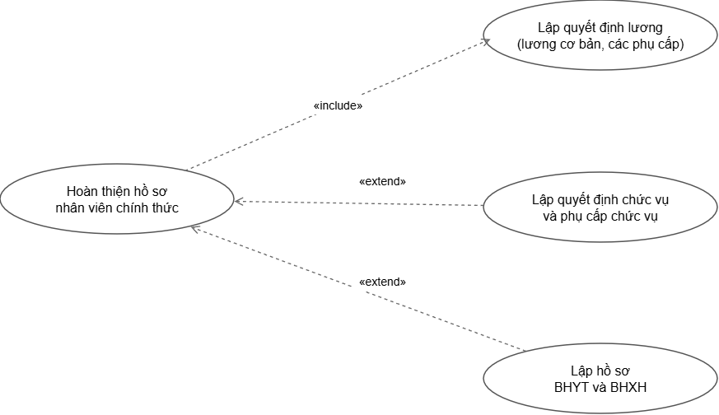

Câu 5. Activity Diagram cho quy trình ở Câu 4
Sơ đồ mô tả công việc của Nhân viên nhân sự, Trưởng đơn vị, Giám đốc / Đại diện công ty và Nhân viên thử việc. Nhánh không đạt kết thúc thử việc; nhánh đạt tiếp tục ký hợp đồng và hoàn thiện hồ sơ. Quyết định chức vụ và hồ sơ bảo hiểm được xử lý theo điều kiện tương ứng.

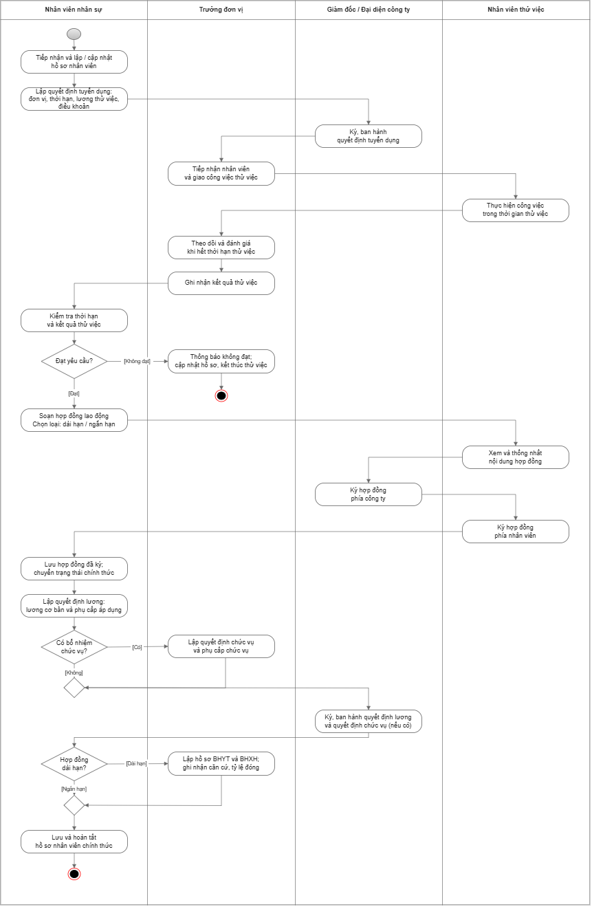

Câu 6. Sequence Diagram — Lập quyết định khen thưởng
Nhân viên nhân sự mở chức năng, chọn cá nhân hoặc tập thể, tìm đối tượng và nhập thông tin khen thưởng. Hệ thống kiểm tra dữ liệu, sự tồn tại của đối tượng và số quyết định. Nếu sai, hệ thống báo lỗi; nếu hợp lệ, hệ thống lưu quyết định ở trạng thái Nháp và trả kết quả.
